桃園市龜山區楓樹國民小學103學年度上學期學校本位課程
實施年級 | 六年級 | 上課日期 | 自104年 1月 23日起 至104年 1月 23日止
學生總人數 | 117人 | 上課日期 | 自104年 1月 23日起 至104年 1月 23日止
授課教師 | 黎健文、戴韋嘩、李玫燁、張永興、徐佩君
附件 | ■課程表或流程表 ■活動照片
效益評估：
1.對教師：藉由師生出遊聯繫情感，共同發掘家鄉美景。
2.對學生：學習使用數位相機，紀錄學校周遭美景，進而體會家鄉之美。
3.對學校：
檢討與建議：(如流程、設備等)
1.行程需視天氣狀況而定，應於期初提出課程內容，以利規劃登山時間。
2.相機平時不常使用，需事先檢查電池是否有電及準備充電，並檢查有無電池不堪使用。

103學年度上學期學校本位課程 活動照片與說明（104年1月23日）
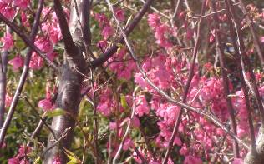 | 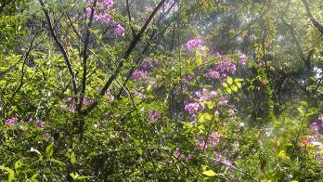
說明：山櫻花 | 說明：山櫻花
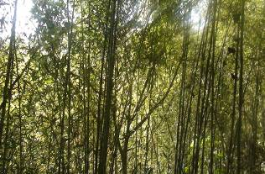 | 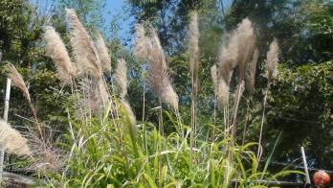
說明： 綠竹林 | 說明： 山芒草
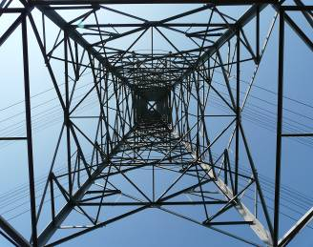 | 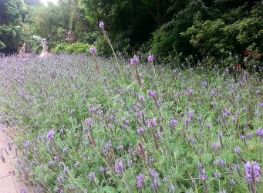
說明： 高壓電塔 | 說明： 薰衣草

103學年度上學期學校本位課程 活動照片與說明（104年1月23日）
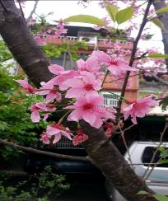 | 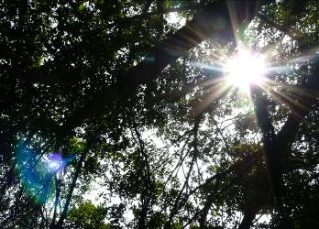
說明：嬌豔櫻花 | 說明：曙光乍現
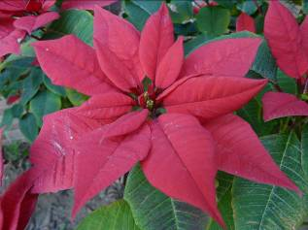 | 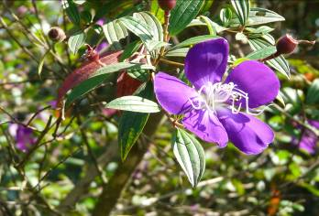
說明： 聖誕紅 | 說明： 朱槿
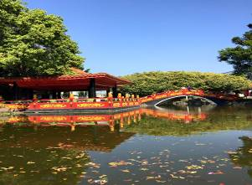 | 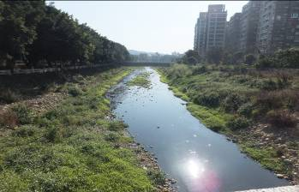
說明： 中正公園 | 說明： 南崁溪步道

